2024年度社会责任报告
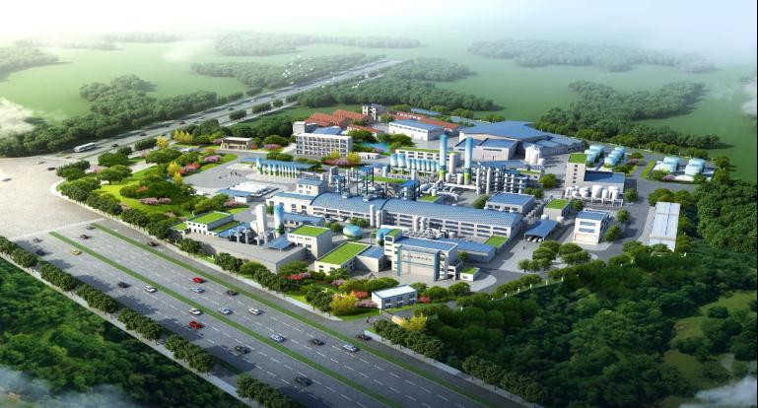

绍兴凤登环保有限公司

报告说明
本公司董事会及全体董事保证本报告内容不存在任何虚假记载、误导性陈述或重大遗漏，并对其内容的真实性、准确性和完整性承担个别及连带责任。
一、报告范围
报告时间范围：本报告是绍兴凤登环保有限公司（以下简称“凤登环保”或“公司”）发布的2024年度企业社会责任报告，报告时间范围为2024年1 月1 日至2024年12 月31 日。
报告组织范围：本报告所有数据和案例均来自凤登环保，系统披露凤登环保在经济、社会和环境等方面的工作绩效。
二、发布周期
本报告为年度报告，公司定期发布上年度履行的社会责任信息。
三、报告编制原则
本报告编制参照全球报告倡议组织（GRI）《可持续发展报告指南》（G4.0）、《社会责任指南》（GB/T 36000-2015）、《社会责任报告编写指南》（GB/T36002-2015）的要求编制，并结合公司现行相关管理制度进行编制。

社会责任
1 提要
凤登环保人将坚持“高起点、高标准、高要求”，自我加压，追求卓越，勇于担当，不负众望，努力成为最受信赖的环保服务提供者和标杆企业，主动承担社会责任、道德责任、公益支持。
2 公共责任

2.1 履行公共责任
公司从经营全过程履行法人责任，制定严于高于法定要求的内控指标，实行严格的考评，见表。
表1履行公共责任的具体行动一览表
序号 | 分类 | 具体内容
 | 安全生产 | 通过了OHSAS18001体系认证，落实安全生产责任制，将安全工作纳入绩效考核，坚持三级巡查，定期开展专项安检活动，预防安全事故发生。
 | 产品安全 | 根据国家产品安全相关标准设计绿色原料、绿色工艺、绿色加工、绿色成品“四绿”供应链体系，推出绿色氢能源等系列产品，回报社会。
 | 环境保护 | 通过了ISO14001环境体系、中国环境标志产品、CARB、FSC等认证，采取产品设计、生产设备、生产工艺、相关方宣导四方面措施来提升环境保护能力。
 | 节能降耗 | 通过新设备、新工艺、新方法切实降低能耗，技术推动形成危险废物综合利用行业高质量发展的新路径，用工业有机废物替代化石能源煤炭，将有机废物中的碳氢氧等元素裂解为含CO、H₂的原料气，并资源化利用。
 | 资源利用 | 开源与节流并进，注重资源综合利用，从水、电、蒸汽、原材料及废弃物的综合利用方面编制企业能源耗用统计表，监控并优化企业各类资源的利用率。同时，注重危险废物资源高效利用的工艺技术研究和创新产品研发，涉及危险废物种类12大类45小类，“变废为宝”，为美丽中国增光。
 | 公共卫生 | 推行6S管理，定标准、定区域、定人员、做培训，确保各区域卫生条件符合标准。
 | 碳排放 | 2024年碳排放总量为67341.39吨CO₂eq（较2023年减排比例达1.6%）。

2.2 隐患应对措施
一、未来隐忧
公司高层领导极为重视社会公共形象，及时查询公众对公司运营中当前和未来产品、服务和运营等方面的隐忧，识别并采取相应措施。
二、应对措施
通过“达到国际先进水平”、“属国内首创，处于国内领先水平”的“水煤浆气化及高温熔融协同处置废物技术”，绿色环保原材料、先进工艺和国际领先的自动化生产设备、污水处理系统和国际领先EWK环保设备等手段减少污染物排放，见表。
表2 预防措施表
项目 | 隐忧 | 措施
环境保护 | 水体、空气、噪音污染 | 制定执行相应国标的内控标准；  废物分类管理、处置，绿化、洒水、封闭噪声源、污水处理、委外处理等。
资源利用 | 水电气煤油等能源浪费 | 推广节能新技术、新材料、新设备、新工艺，开展降低能耗、提高资源利用专项活动。
安全生产 | 生产运营过程安全事故 | 通过职业健康与安全体系认证，识别风险源，执行安全三同时，严控设备安全，落实防护措施。
产品安全 | 产品安装使用过程风险 | 建立操作规范、完善检验体系。
公共卫生 | 影响健康 | 食堂人员持证上岗等。

2.3 公共责任的履行
公司运营中积极履行法人责任，同时实施《全面风险管理》、《突发事件处理制度》，公司各级一把手作为突发事件预警、预防工作第一负责人，负责决策、部署等工作，见4.4章节。
3 道德行为
3.1 严格遵守诚信准则，构建组织信用体系
严格遵守诚信准则，建立员工行为规范、职业道德规范、奖惩条例以及精神文化激励办法等，见表3。
表3 遵守诚信准则内容情况表
组成部分 | 具体内容
依法纳税  诚信至上 | 开展税收培训，聘请税务专家为员工讲解依法纳税和申报流程等，建立高于行业标准的合同履约规范。
合法经营  守法担当 | 依据《廉洁自律管理办法》规范各级员工行为，防止违法和损害公司利益的行为发生。管理人员签订“廉洁协议”，每年签订《安全生产责任书》。
稽审结合  有效预防 | 对重大项目、财务、高管离任等独立审核，并对关联方、服务商等进行审计监督；对公司重大事项、财务管理等不定期审查。通过运营审计严控经营过程，建立问责、奖惩机制进行闭环。
影响  相关方 | 建立严格的供应商、服务商准入机制和评级制度。建立绿色供应链体系，加强品质检测和抽检，严选经销商并监督其信用体系。

3.2 道德规范及相关绩效指标
以廉政建设为出发点，建立各级人员道德行为管控机制，建立廉政制度、签署经济往来人员“道德行为协议”，并纳入考评，见表4。
表4道德行为考评表
对象 | 项目 | 依据 | 部门 | 指标
高层  领导 | 廉洁管理，违纪违法情况，经营风险评价，述职报告，项目投资分析； | 《廉洁自律管理办法》、业绩测评、绩效考核、《竞业限制协议》 | 人资行政部审计部  法务部 | 廉洁指标、零违法、经营、投资决策合规、组织协调能力
业务  人员 | 销售：信用管理，售前中后管理，合同履约、账款金额等； | 《质量承诺书》、《销售合同》、《产品质量法》 | 销售中心 | 顾客满意度
业务  人员 | 采购：供方考评；采购过程控制、物资管理与档案管理；采购前中后管控，供方质保、供货、验收和付款管理； | 《采购合同》《供应商管理制度》、《供应商廉洁保密协议》、《招投标管理制度》 | 供应部  品保部 | 1.零回扣；  2.合同签署率100%，合规率100%；  3.采购信息零泄密。
全体  员工 | 对全体员工进行考评，引导员工践行社会主义价值观。 | 《绩效管理办法》 | 人资行政部 | 考评情况表
4 公益支持
依据公司发展战略，确定年度公益支持项目，以年度预算进行保障，具体措施如下：
一、向社会提供环保事故应急处置
与地方政府达成合作意向，以专业的技术支撑，为社会提供环保事故应急处置，如温州X质监局堆积的实验室废物、绍兴X公司搬迁废物等。
二、向教育机构等提供小微危险废物处置
设置小微企业服务团队，为社会零散废弃物提供解决方案。
三、技术社会创新
突破危险废物资源化、尾气二氧化碳“零排放”的社会技术难题，推动废弃物资源化利用技术发展，促进“无废城市”建设。
四、其他公益支持
产学研、资助考学、回馈社会等方面进行公益支持。回报社会的使命感是企业不断卓越的动力，公司坚持对社会责任，主动承担企业的社会责任，并在企业发展中，以社会增长的行为来增强公司的竞争力，积极支持公益事业和社区建设。

